**Java Web开发**

**实验五**

**作业报告**

|  |  |
| --- | --- |
| 学 院 | 计算机 |
| 所在系 班 级 | 2017软件工程系11班 |
| 学 号 姓 名 | 13171015 陈一嘉 |
| 指 导 教 师 | 郭晓燕 |
| 完 成 时 间 | 2019年4月4 |

一、实验题目：第四章课后练习3购物车，实现一个购物车应用程序，可以购物，显示购物数量并查看购物车内容。（此题模版test4E，提供给大家参考。）

提示：采购此书做成超链接，并用URL重写带关键信息

* 1. Shopping.view?bookID=‘0001’，其中0001是你选中图书对应的ID号，每点击一次就在相应的购书数量上加一，并返回当前的选购页面。
  2. 除了要保存图书的ID号、书名，还要保存购书数量，所以session对象保存的信息需要考虑清楚，最好是一个对象数组或列表。

1. 分析与设计

首先创建一个原始Book.java文件来定义书的相关信息，再用get和set对它们的值进行返回。然后建立一个Shopping.jsp文件，其中写入在session中存储购物信息的相关代码，把购物总数的数量存入session中，并且使其能对books里的数据进行遍历。

并设初值为0，紧接着把收集好的图片放入img文档中并复制进入WebRoot中，使之能被调用。再设置图形的尺寸。然后我们建立一个Shopping.java.servlet，使用会话管理中的request.getSession的方法获取对象，继续对books中的信息遍历。写出id号的判断条件，最后反馈到Shopping.jsp中。最后是购物车选购完后的界面，即shoppingcar.jsp。这个界面中仍然要对books进行遍历，显示采购书籍的总数，并提供再次采购即返回采购页面的效果。

1. 关键源码（部分）

Book.java

**package** gouwuche;

**public** **class** Book {

String bookId,bookName,bookImg;

**int** bookNumber;

**public** Book(String id,String name,String img) {

**this**.bookId=id;

**this**.bookName=name;

**this**.bookImg=img;

**this**.bookNumber=0;

}

**public** String getbookId() {

**return** bookId;

}

**public** **void** setbookId(String bookId) {

**this**.bookId = bookId;

}

**public** String getbookName() {

**return** bookName;

}

**public** **void** setbookName(String bookName) {

**this**.bookName = bookName;

}

**public** String getbookImg() {

**return** bookImg;

}

**public** **void** setbookImg(String bookImg) {

**this**.bookImg = bookImg;

}

**public** **int** getbookNumber() {

**return** bookNumber;

}

**public** **void** setNumber(**int** bookNumber) {

**this**.bookNumber = bookNumber;

}

}

Shopping.java

package gouwuche;

import java.io.IOException;

import javax.servlet.ServletException;

import javax.servlet.annotation.WebServlet;

import javax.servlet.http.HttpServlet;

import javax.servlet.http.HttpServletRequest;

import javax.servlet.http.HttpServletResponse;

import javax.servlet.http.HttpSession;

@SuppressWarnings("serial")

@WebServlet("/shopping.view")

public class Shopping extends HttpServlet {

protected void doGet(HttpServletRequest request, HttpServletResponse response) throws ServletException, IOException {

doPost(request, response);

}

/**

* @see HttpServlet#doPost(HttpServletRequest request, HttpServletResponse response)

*/

protected void doPost(HttpServletRequest request, HttpServletResponse response) throws ServletException, IOException {

// TODO Auto-generated method stub

request.setCharacterEncoding("utf-8");

HttpSession session=request.getSession();

Book[] books=(Book[])session.getAttribute("books");

int sum=(Integer)session.getAttribute("sum");

for(Book bk:books) {

if(request.getParameter("id").equals(bk.getbookId())){

bk.setNumber(bk.getbookNumber()+1);

}

session.setAttribute("sum", sum+1);

}

response.sendRedirect("Shopping.jsp");

}}

Shoppingcar.jsp

<!DOCTYPE HTML PUBLIC "-//W3C//DTD HTML 4.01 Transitional//EN">

<html>

<head>

<%@ page language=*"java"* import=*"java.util.*"* pageEncoding=*"UTF-8"*%>

<%@page import=*"gouwuche.*"* %>

<meta http-equiv=*"Content-Type"* content=*"text/html; charset=UTF-8"*>

<title>购物车</title>

</head>

<body>

<%

Book[] books=(Book[])session.getAttribute("books");

**int** sum=(Integer)session.getAttribute("sum");

%>

<p>已采购<%=sum%>本书籍</p>

<a href=*"Shopping.jsp"*>返回继续采购</a>

<% **if**(books!=**null**){%>

<table>

<%**for**(Book book:books){ %>

<tr>

<td> <img height=*"80px"* width=*"80px"* src=*"*<%=book.getbookImg()%>*"*></td>

<td>共<%=book.getbookNumber()%>本</td>

</tr>

<%}%>

</table>

<%}%>

</body>

</html>

Shopping.jsp

<%@ page language=*"java"* import=*"java.util.*"* contentType=*"text/html; charset=utf-8"*%>

<%@ page import=*"gouwuche.*"*%>

<!DOCTYPE HTML PUBLIC "-//W3C//DTD HTML 4.01 Transitional//EN">

<html>

<head>

<title>购物车</title>

</head>

<%

**if**(session.getAttribute("books") == **null**){

//在session中存储采购信息

Book[] BookList = **new** Book[4];

BookList[0] = **new** Book("10101", "Java核心技术", "img\\10101.jpg");

BookList[1] = **new** Book("10102", "Java经典实例", "img\\10102.jpg");

BookList[2] = **new** Book("10103", "Java7", "img\\10103.jpg");

BookList[3] = **new** Book("10104", "JSP&Servlet", "img\\10104.jpg");

//存入session对象

session.setAttribute("books",BookList);

session.setAttribute("sum", 0);

}

%>

<body>

<%

Book[] books = (Book[])session.getAttribute("books");

**int** sum =(Integer)session.getAttribute("sum");

%>

<p><img src=*"img/cart.jpg"* height=*"60px"* width=*"100px"*>请选择你要采购的书籍：</p>

<a href=*"shoppingcar.jsp "*>当前已采购<%=sum%>本书籍</a>

<form action=*"/test4/shopping.view"* method=*"post"*>

<%

**if**(books != **null**){

**for**(Book book: books){

%>

<div style="float: *left*">

<img style="width:*150px* ;height:*200*" src=*"*<%=book.getbookImg()%>*"*><br>

<a href=*"/test4/shopping.view?id=*<%=book.getbookId()%>*"*>采购此书</a>

</div>

<%}%>

<%}%>

</form>

</body>

</html>

四、运行效果图

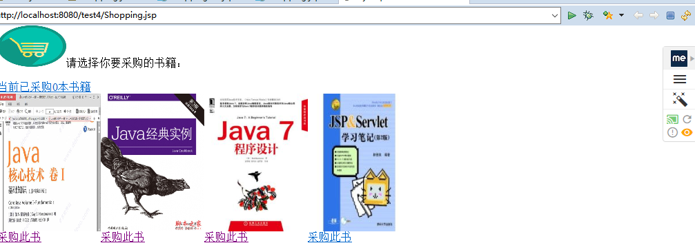

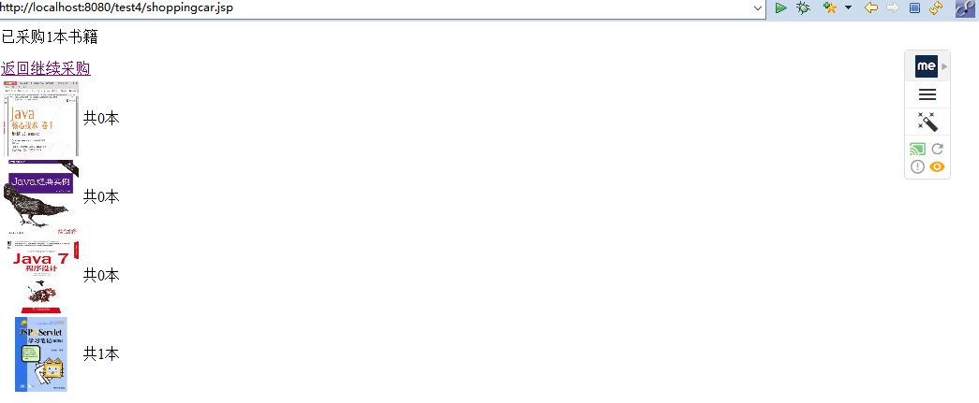

1. 收获与问题

通过此次实验进一步掌握会话管理的知识，和对于图形插入的用法，并复习了一些关于遍历的知识。